https://comfy.ua/ua

Мікрохвильова піч (НВЧ) Gorenje MO 17 E1S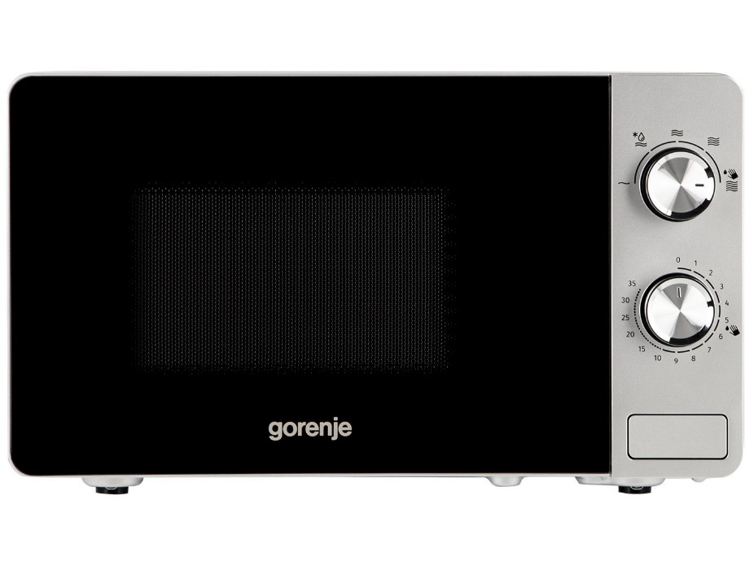
Загальні характеристики
Тип НВЧ : Соло
Об'єм камери: 17 л
Внутрішнє покриття: Емаль
Вихідна потужність мікрохвиль: 700 Вт
Споживана потужність, Вт: 1150 Вт
Рівнів потужності: 5
Тип управління: Механічне
Тип перемикачів: Поворотні
Особливості
Режими: Розморожування
Фізичні характеристики
Відкривання дверцят: Кнопка
Напрямок відкриття: Вліво
Діаметр піддону: 24,5 см
Колір корпусу: Сріблястий
Габарити (ВхШхГ): 25,7 х 45,1 х 34,3 см
Країна виробництва: Китай
Комплектація: Мікрохвильова піч, Інструкція, Гарантійний талон, Поворотний стіл

Вартість: 2399,00

